2025 年第 6 期 华 南 师 范 大 学 学 报 ( 社 会 科 学 版) No．6，2025 JOURNAL OF SOUTH CHINA NORMAL UNIVERSITY ( SOCIAL

SCIENCE EDITION)

2025 年 11 月
Nov．2025

金融科技与企业数字化转型
———结构特征、渠道机制与三螺旋体系下的政策优化研究
胡 妍1 ，向海凌1 ，吴 非2 *
( 1．广东金融学院 金融与投资学院，广州 510521 ; 2．广东金融学院 华南创新金融研究院，广州 510521)

【摘 要】金融科技作为数字经济时代前沿数字技术与金融融合的新业态，能够有 效服务实体经济 转 型 升 级 。 使用中国沪深两市 A 股主板企业的相关数据 ( 2011—2021年) ，实证检验金融科技对企业数字化转型的影响机制，发现 : 金融科技能够赋能企业数字化转型升级加快 。 金融科技能够突破地理空间约束形成溢出和联动协同效应，对企业数字化转型产生积极作用 。 异质性检验发现，金融科技能够纠正金融服务实体经济中的“属性错配”“领域错配”和“阶段错配 ” ，从而更好地赋能企业数 字化转 型加快 。 从 渠道机制来看，金融科技的数字化转型驱动效应主要通过优化信息传递、改善财务困境并提升风险处置能力实现 。 特别地，良好的政策体系和工具配套是金融科技效力充分释放的重要保障，在“金融—开放—技术”的政策工具配套下，金融科技能够发挥出更大的数字化转型驱动力 。 本文研究结论为优化金融科技发展、推动企业数字化转型及完善政策工具箱提供了经验证据和政策启示。
【关 键 词】 金融科技 | 企业数字化转型 | 金融体制 改革 区域开放制度 新 型基础设
施建设  【中图分类号】F832．1 | 【文献标识码】A | 【文章编号】1000－5455 ( 2025) 06－0183－22

一、问题的提出
发展的本质在于捕捉驱动报酬递增的关键机制或核心要素，构建长期性竞争优势是维系经济高质量发展的必由之路 。在驱动新旧动能转换的实践中，中国更加关注 以技术创新变革为重要特征的质量驱动型发展模式 。 中国必须在全球范围内针 对 新 一轮科技革命的前沿 、关键领域展开积极竞争 。 从全球数字经济演进脉络来看，ChatG- PT、隐私计算 、量子计算 、神经网络模型 、数据科学等数字科技迭代优化已进入快车道，在赋能经济培育新增长点和塑造长期核心竞争力上发挥着关键作用［1］。其中，企业作
收稿 日期 : 2024－10－25
基金项目 : 国家社会科学基金一般项 目“基于人工智能的企业数 字化绿色化信 息粉饰行 为识别、传染与治理研究 ” ( 25BJY146) ; 广东省哲学社会科学规划青年项 目“儒家文化视域下经济高质量发展驱动效应研究———基于企业 ESG 表现的视 角 ” ( GD24YGL38 ) ; 广东省 哲 学社 会科 学规划一般项 目“金融改革试验区政策对企业绿色转型的效应评估、机制分析与政策优化研究 ” ( GD25CYJ13)
通讯作者 : 吴非，Email : wufei@ m．scnu．edu．cn
· 183 ·

为承载前沿数字技术创新应用的微观载体，在数字技术应用和转型升级上的进展很大程度上决定了宏观经济发展质效 。党的二十大报告鲜明指出，要“加快发展数字经济，促进数字经济和实体经济深 度 融 合，打 造 具有国际竞争力的数字产业集群”。 在 新 时代 、新阶段，持续推进企业数字化转型与经济发展质量提升休戚相关［2］，这引发了政学业三界的高度关注 。
然而在实践中，企业数字化转型面临着诸多困境。《2022 埃森哲中国企业数字化转型指数》调查结果显示，被调研企业数字化转型水平得分五年来 ( 2018—2022 年) 首次下降 。 究其原因，数字技术的进阶曲线在转型初期相对平缓，技术架构环境建设和应用均存在较大的不确定性，使得企业数字化转型“阵痛期 ”大幅度延展 。特别是在当前充满高度不确定性的经济大环境中，企业通过大面积试错来完成数字化探索的活动空间被严重挤压，加之数字化转型需要在“制度—战略—组织 ”上进行多维度的协同配合和重构［3］，在此过程 中 衍 生出的负荷几乎是企业“不 可 承 受 之 重”。 综 合 上 述 典 型事实来看，持续稳定的资源供给是推动企业数字化转型的关键一环 。纵观全球科技 发展史，任何技术领先的经济体发展都离不开金融的赋能，Hicks 更是对“金融—创新 ”关系作出了精准的凝练: “工 业 革 命不得不等候金融革命。”［4］顺 延 上 述 逻 辑，以 高 质 量金融供给推动实体经济数字化转型［5］，应是新时代 、新阶段破解企业数字化难题，推动数字经济高质量发展的必由之路 。
必须承认的是，中国现有金融 业态在服务经济主体转型升级上还存在短板和错位 。具体来看，一方面，银行机构的资金配给模式具有较强的风险审慎偏好，在信息不对称的情况下会强化对抵押品的要求 。显然，这种“嫌贫爱富 ”的授信模式与企业数字化转型需求之间存在明显错配 。另一方面，中国目前的资本市场在资金覆盖面和供 给规模上有明显的边界限制，无法有效覆盖海量经济主体的创新转型需求，从 而 压 制 了实体经济在数字经济时代的转型活力 。本文认为，传统金融现存的不足可在一定程 度上由新金融模式加以 弥 补 。金融科技本质上是传统金融与数字技术交融后形 成 的 全新金融业态，在数字经济蓬勃发展的大环境下进入发展的快车道，促进了金融业与实体产业间的充 分 互 动［6］。 金融科技能够借助前沿数字技术来处理“结 构 化—非 结 构化 ”的海量数据，由此显著降低资金融通过程中的信息阻隔［7］，并能够借助数字技术打通闲散资源的流通渠道，充分调动和吸纳社会资金用以克服金融支持实体经济中存在的结构性错配问题 。鉴于中国在金融科技发展和数字化技术应用实践中的全 球 领 先地位，对“金融科技—企业数字化转型 ”的范式展开研究，认识其中的经济影响，把握金融科技影响企业数字化转型的内在规律机制，具有较强的实践意义和多学科交叉的理论启发价值 。
本文的潜在贡献主 要 在 于 三 个 方 面 。第 一，在内容分析框架的拓展上，本 文 深 度融合“金融科技在地域间具有辐射效应 ”的理论框架，突破了传统研究关注本地金融科技对外地企业影响的单一范 式［8］，提 出 了“地 域—全 国 ”渐进式地理视角，系 统 揭 示 了“本地—外地 ”金融科技协同效应的复杂机制 。通 过分析不同地域间金融科技的相互作用与多层次渗透，本文展现了金融科技跨地域的网络化传导路径，深化了其在多地 · 184 ·

联动中的功能定位，为区域经济数字化转型提供了更具解释力的理论支撑 。第 二，在机制分析框架的革新上，本 文 从 信 息 、财务和风险三个核心维度对现有机制范式进行了系统性重构 。在信息维度，不 再局限于传统的信息不对称问题［9］，而是进 一 步强调金融科技通过赋能企业来释放正向信号 ; 在 财 务 维 度，不仅关注金融科技对企业融资渠道的拓展作用［10］，还深 入挖掘其在强化企业 偿债能力和优化资本结构中的潜在机制 ; 在风险维度，从“一般性风险—创新性风险 ”双重视角入手，全面剖析金融科技在企业风险管控中的适配 路径与动态效应，从 而 将已有关注主动性风险承担的研究［11］更加具象化地落脚在对风险的主动管理和处置上 。通过这一理论框架的创新，本文为 金融科技作用机制的研究提供了更具解释力的学术工具 。第三，在助力金融科技效能 发挥的政策工具配套上，本文突破了既有文献对政府监管［12］、市 场 化 环 境［13］等 单 一 政策变量的关注，提出并构建 了“金 融—开 放—技 术 ”三螺旋式多元政策工具框架，从 动态系统的视角揭示了多维政策工具对金融科技数字化赋能效果的结构性影响 。通 过对不同政策组合在推动企业数字化能力提升中的边际效应进行精细化刻画，本文为金融科技生态系统的优化提供了更具指向性的政策建议，不仅为企业在数字经济时代强化核心竞争力开辟了新路径，也为政府在金融供给侧结构性改革背景下完善政策工具提供了更系统化的理论依据和政策储备 。

二、理论分析与研究假说
企业数字化转型主要面临三个困局 。一是转型能力缺欠，导致“不会转型”。 前瞻性的数字化布局需要数字技术设备 、基础设施 、人才配置等要素的更新迭代，但企业在该过程中无法有效判断前沿数字技术与自身的嵌合度和发展潜力，无法满足企业变革需求 。二是转型成本高，导 致“不 能 转 型”。 如 前 文 所 述，新时代情境下的中国企业往往面临着更加严峻的资源边界约束问题，使得资源支撑无法满足数字化转型需求 。三是转型“阵痛期 ”较长，导致“不 敢 转 型”。 前沿数字技术较之 一 般的科技创新具有更高的不确定性和 长 周 期 特 征，这往往会抑制企业在数字化转型领域的活跃度和积极性 。李春涛等认为，作为技术驱动型金融创新，金融科技的发展能够更好地利用前沿数字技术强化信息处理能 力 、解决企业内部财务问题，从而为企业的创新转型需求提供更多来自金融新业态的助力［14］。有鉴于此，本文将针对前述企业数字化转型的“卡脖子 ”困境展开分析，探讨金融科技对企业数字化转型的影响及其作用机制 。
( 一) 信息优化机制
金融科技能有效改善企业信息不对称的 状 况，强化外界对企业的积极预期，解 决企业因缺乏信息而无法作出最优数字化转型决策的“不 会 转 型 ”问 题 。 从 企 业 内 部 信息不对称的角度来看，金融科技能够借助数字技术赋能实体经济，增强企业在实践中的数据抓取 、清洗及运算等方面的能力［15］，使企业自身在过往经营实践中积淀的大量财务 、生产 、市场等数据能够被充分利用起来 。 同时，金融科技发展本身具有的开源性技术也能简化数字信息处理技术在不同企业之间的扩散路径并降低传播难度，增强企业处理外部市场中非标准 化 、非结构化信息的能力，提升企业对外部市场要素演变的
· 185 ·

认知水平 。从企业外部积极预期的角度来看，信息的透明性直接影响外界对企业未 来的预期 。金融科技应用能够赋能企业通过技术手段公开透明地展示其财务状况 、交 易历史和运营流程，外部投 资 者 、合作伙伴以及消费者的信任度随之增加 。 需 要 注 意 的是，金融科技不仅改变了企业的运营模式，还通过为企业提供创新的技术和工具，促进了其产品和服务的不 断 创 新 。 外界对企业未来的预期往往基于其在市场上的 创 新 能力与竞争力，而金融科技的引入能够帮助企业迅速实现技术突破，从而提升其在市场中的独特优势 。
进一步看，一方面，在金融科技的助力下，企 业 由 内 而 外 地 提 升 了 对“结 构 化—非结构化 ”信息数据的处理能 力，能 够 从 海 量数据中捕捉市场规律和决策依据 。 这 不 仅能够更好地推动企业内部资源配置优化和体制机制 改 革［16］，还能为识别关键信息 、投资机会提供数据驱动力，从而为企业提升发展质效奠定基础 。 另 一 方 面，当 外 界 看 好企业的未来时，员工和管理层往往会受到激励，形成更强的创新意愿 。 这 种 创 新 意 愿驱动着企业更快地推动数字化转型，以实现更高效的内部运营和创新产品的开发 。此外，积极的外部预期促使企业在技术升级 、流程重构和创新业务模式方面采取更加大胆的措施，本质上为企业数字化转型提供了更多的风险容忍空间 。
( 二) 财务改善机制
金融科技能提升企业 偿 债 能 力，降 低 企 业 融 资 成 本，缓解企业实践中资源无法覆盖成本导致的“不能转型 ”问题 。从偿债能力视角看，金融科技通过提供更高效的资金管理工具帮助企业优化现金流和 资 金 配 置［17］，从而提升其偿债能力 。传 统 的 财 务 管理方式往往面临着资金流动 不 畅 、信息不对称等问题，然 而，金融科技通过大数据 、云计算和人工智能技术 的应用使得企业能够 实时监控和预测资金流动［18］、自 动 化 调 度资金，由此提高资金使用 效 率 。 这种高效的资金管理不仅降低了资金成本，还 确 保 了企业在偿还债务时拥有充足的现金流 。从融资成本视角看，金融科技在解决传统金 融领域信息加密和信任 等技术痛点问题上有 突 出 功 效［19］，能够通过机器学习算法建立的模型赋能金融机构建立授信评估模型，打通与其他融资渠道关联的技术障碍［20］，由此也降低了企业在融资市场中所 需支付的风险溢价［21］。 当 然，金融科技发展也在很大程度上为企业提供了更多元的融资选择，强化了融资市场的竞争，为企业降低金融需求的成本提供了基础条件 。
进一步看，在数字化转型的过程中，企业面临着巨大的技术风险和市场竞争压力 。投资者和股东对企业的财务状况和偿债能力保持高度关注，企业若能够展现出强大的偿债能力，往往能够获得更多的资本支持，并吸引更多投资者的参与 。 这 种 外 部 资 本的支持为企业实施数字化转型提供了稳定的资金来源 。 当融资成本降低时，企业便 能够以更低的成本获得所需 的 资 金，从而能够进行长期的战略性投资，而不是仅仅关注短期回报 。这使得企业在进行数字化转型时能够专注技术研发和创新，而不需过多 考虑短期的财务压力 。
( 三) 风险管理机制
金融科技能够增强企业风险处置能力，缓 释企业创新风险，化解企业在转型阵痛
· 186 ·

中主观意愿薄弱和行动乏力的“不敢转型 ”困境 。从企业风险处置能力看，金融科技通过大数据分析 、人工智能和机器学习技术提升了企业对市场变化 、行业动向以及内部运营的实时监 控 能 力 。 这些技术能够帮助企业快速识别潜在的风险源，例 如 市 场 波动 、供应链中断或财务异常等，从而及时采取应对措施 。通过实时获取和处理数据，企业能够快速作出调整，减少风险对运营的冲击，提升整体的风险处置能力 。 这 种 及 时性和精确性使得企业能够在面临外部或内部风险时迅速应对，保障企业的稳定运行 。从创新风险视角来看，金融科技对于“结构化—非结构化 ”信息的处理与应用能够有效赋能企业捕捉前沿技术演进的关键轨迹和发展前景，为企业在数字经济时代把握机会窗口并作出有效决策提供数据驱动力，由此为强化专项性研发支出和提升研发支出成功率提升的双重拟合奠定基础，进而提高研发投入的产出绩效水平 。
进一步看，当企业的风险处置能力得到提 升 时，其应对外部环境变化的敏捷性也随之增强 。企业在面对技 术 、市场或经济的快速变化时，能够迅速评估风险并作出相应调整，从而降低可能的负面影响 。这种增强的适应能力使得企业能够在数字化转 型过程中不断优化其技术方案和业务流程，以适应新兴市场的需求 。 从 另 外 一 个 角 度看，企业数字化转型是建立在企业研发基础上的数字化，企业研发创新活动所面临的风险会显著制约企业在数字化领域锐意创新的积极性 。就此而言，金融科技能够有 效激发企业对风险承担的主 动 意 愿，并对企业研发过程中的风险进行有效平滑管理，从而为企业数字化转型活动提供了最为有效的风险保障 。
综上所述，本文提出了有待检验的核心假说 : 在保持其他因素不变的条件下，金 融科技发展能够有效提升企业数字化转型水平 。

三、研究设计
( 一) 数据来源
本文的数据由微观和宏观两部分构成，起 止 年 限 为 2011—2022 年 。微 观 层 面 的企业数据源自 CSMAR 和巨潮资 讯 网，宏观层面的区域数据源自国家统计局 。在 进 行回归分析前，本文做了如下基本的数据清洗工作 : 第 一，为提升样本质量，仅 保 留 核 心数据连续 5 年以上不存在缺失的观测值 ; 第二，将银行 、证券 、保险 、房地产等金融类企业剔除 ; 第三，为排 除 企 业 特 殊 行 为 的 干 扰，将 研 究 期 内 的 ST 类 、退 市 和 IPO 企 业 剔除 ; 第四，为降低离群值扰动，对样本中的连续型变量进行 1% 、99% 的缩尾处理 。
( 二) 变量设定
1．被解释变量 : 企业数字化转型 ( DCG)
本文借鉴吴非等的研究，基于上市企业年报文本信息，借助 Python 统计出有关“数字化转型 ”关键词的词频，并将词频进行对数化处理［22］。特别地，本文采用滚动算法，本年度的企业数字化转型词频是基于本年度及其前后 1 年词频的算数平均数 ( 对数化处理) 得到，最大限度降低了年报文本信息披露过程中存在的异常偏差问题 。
2．核心解释变量 : 金融科技 ( Fintech)
本文借鉴宋敏等的做法，将在区域范围 内注册且经营范围包含金融科技业务的公
· 187 ·

司数目作为金融科技发展的代理变量［23］，得 到 了“省 份—年 度 ”的金融科技公司数量( 见图 1) 。
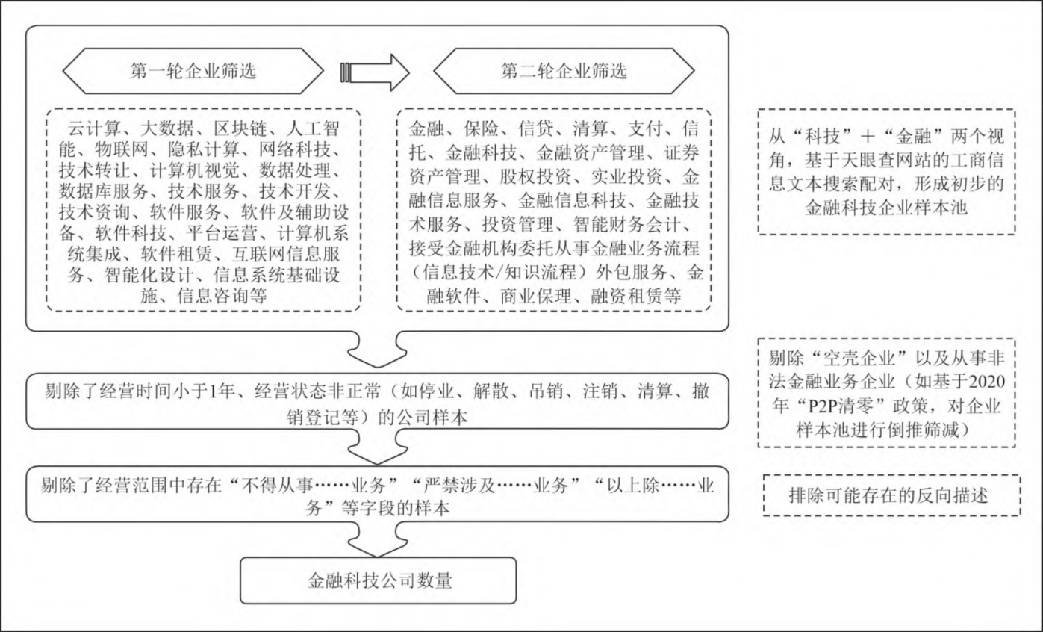

图 1 金融科技指标的构建过程
3．控制变量
为最大程度减弱遗漏变量导致的内生性 偏 误，除了金融科技这 一 重要变量之外，本文还在微观和宏观层面控制了其他因素对企业数字化转型的影响 。
总资产 ( Asset) 。 总资产是衡量企业规模的重要指标 。根据企业规模理论，较大的企业拥有更多的资源和基 础 条 件，在 技 术 投 资 、数字基础设施建设等方面往往更具有主动性 。本文采用企业总资产的对数值测度企业规模 。
杠杆率 ( Lev) 。企业杠杆率反映了其资本结构的稳定性 和 融 资 能 力 。较 高 的 杠 杆率可能会抑制企业在数字化领域的投资，因为过高的负债可能会限制企业对创新技术的试错行为 。然而，适度的杠杆也可能通过外部融资支持数字化项目的实施 。本 文 采用企业总负债与总资产的比值测度企业杠杆率水平 。
股权集中 度 ( Conce) 。股权集中度影响企 业治理结构和决策效率 。 根 据 代 理 理论，股权集中度提升可能提高决策效率，有利于资源集中投向数字化转型项目 。但 股权过度集中可能带来隧道效应，影响资源配置效率 。本文以第一大股东持股占比作 为股权集中度的代理变量 。
企业年龄 ( Age) 。企业年龄反映了企业的经验积累和市场适应能力 。成熟企业可能由于路径依赖和组织惯性而在数字化转型中面临阻力，而新兴企业可能更容易接受创新技术 。本文将自企业成立至特定年度的年份数作为企业年龄 。
日均股票换手率 ( Turnover) 。 日均股票换手率是市场对企业关注度的体现 。流动· 188 ·

性较高的股票可能促使企业加强信息披露和数字化透明度，但过高的换手率也可能隐含着短期投机行为，不利于企业长期数字化转型建设 。本文以股票的成交股数与该 股票总流通股数的比值测度换手率 。
两职合 一 ( Dual) 。董事长与总经理两职合 一 可能影响企业的 治理效率和战略执行力 。一职分离通常有助于提高决策独立性，而两职合 一 则可能集中权力，利 于 战 略的快速执行 。 当两职合一存在时，取值为 1，否则为 0 。
审计意见 ( Audit) 。 审计意见反映了企业财务报告的可靠性和信息透明度 。标 准无保留意见通常代表企业财务健康状况良好，对于企业各类转型业务的开展应当有所助益 。本文设置了虚拟变 量，当审计事务所出具的审计意见为标准无保留意见时，取值为 1，否则为 0 。
实体资产配置 ( Allocation) 。实体资产配置比例反映了企业对传统资产的依赖程度 。较高的实物资本投资可能分散企业在数字化技术上的投资资源 。本文以 ( 营运资金+ 固定资产净额+ 无形资产净额) / 总资产的比值测度该变量 。
净资产收益率 ( Roe) 。净资产收益率是企业盈利能力的重要指标 。较高的净资产收益率可能为数字化转型提供充足的资金支持 。 已有研究表明，盈利能力与企业技 术创新投资之间存在显著相关性，因此被纳入控制变量 。
合格境外机构投资 者 持 股 ( QFII) 。合格境外机构投资者 参与反映了企业国际化程度和外部资源获取能力 。外商投资可能为企业引入先进管理理念和技术支持，从 而对企业转型升级产生 显 著 影 响 。本文以合格境外机构投资者持股占比流通股 数 作 为代理变量 。
地区经济 ( GDP ) 。地 区经济水平影响企业的外部环境和市场需求 。本 文 将 地 区国内生产总值的对数值作为地区经济发展的代理变量 。
产业结构 ( Struc23) 。产业结构反映了地区经济发展的结构特征，不同属性的产业结构对企业的发展需求有不同的偏好，对于企业数字化转型也有一定影响 。本文将 地区第二产业和第三产业的国内生产总值比值作为产业结构的代理变量 。
数字经济指标 ( Digital_economy) 。数字经济发展水平是影响企业数字化转型的重要宏观因素，较高的数字经济发展水平为企业提供了更多的技术和市场支持 。本文 借鉴已有文献的技术处理方法测度地区的数字经济水平［24］。
( 三) 模型设定
为研究金融科技对企业数字化转型的影响，本文设定如下模型进行分析 。
DCGi，j，t = φ 0 + φ1 Fintechi，t－1 + ΣφCVs+ Σλ Year+ ΣμFirm+ εi，j，t ( 1)
其中，被解释变量为企业数字化转型 ( DCGi，j，t ) ，表示 i 地区 j 企业在第 t 年的企业数字化转型水平 ; 金融科技 ( Fintechi，t－1 ) 为自变量，表 示 i 地 区 在 第 t－1 年的金融科技发展水平 ; CVs 为控制变量组，并严格控制时间 ( Year) 、企业 ( Firm) 固定效应 。

· 189 ·

四、实证结果与经济解释
( 一) 基准回归
表 1 报告了对本文核心研究假说的检验结果 。列 ( 1) 为仅控制了双向固定效应的回归检验结果，金融科技对企业数字化转型的影响系数为 0．117 且 通 过 了 1% 的 统 计显著性检验 。列 ( 2) 为纳入了微观层面控制变量的回归检验结果，金融科技变量的回归系数为 0．106 且通过了 1% 的统计显著性 检 验 。 列 ( 3 ) 进 一 步纳入了宏观层面控制变量，金融科技变量的回归系数为 0．074 且依旧呈现出高度显著状态 。观 察 系 数 变 化规律可以发现，随着控制 变 量 的 增 加，金融科技变量的回归系数呈缩小趋势 。 这 是 因为，控制变量可能会解释部分原本由核心解释变量解释的因变量的变化，使 核 心 解 释变量的回归系数被“分摊 ”或“代偿 ”; 尤其是在控制变量和核心解释变量高度相关的情况下，模型能够修正遗漏变量偏误，那么控制这些变量后，核心解释变量的系数通常会缩小 。尽管如此，金融科技变量依然呈现出较为稳定的正向显著状态 。这 表 明，金融科技发展能够有效提升企业数字化转型水平 。本文的核心假说得到了支持 。

表 1 金融科技与企业数字化转型回归结果

变量 | ( 1)  DCG | ( 2)  DCG | ( 3)  DCG
L．Fintech | 0．1 17 *** | 0．106 *** | 0．074 ***
L．Fintech | ( 8．89) | ( 7．60) | ( 4．23)
Asset |  | 0．224 *** | 0．219 ***
Asset |  | ( 7．72) | ( 7．55)
Lev |  | - 0．407 *** | - 0．407 ***
Lev |  | (－3．13) | (－3．13)
Conce |  | - 0．619 *** | - 0．624 ***
Conce |  | (－3．49) | (－3．54)
Age |  | 0．127 | 0．031
Age |  | ( 0．70) | ( 0．16)
Turnover |  | - 0．010 | - 0．008
Turnover |  | (－1．27) | (－1．00)
Dual |  | 0．003 | 0．004
Dual |  | ( 0．11) | ( 0．13)
Audit |  | 0．167 *** | 0．170 ***
Audit |  | ( 3．19) | ( 3．27)
Allocation |  | - 0．599 *** | - 0．603 ***
Allocation |  | (－6．34) | (－6．40)
Roe |  | 0．053 | 0．075
Roe |  | ( 0．58) | ( 0．82)
QFII |  | - 0．017 | - 0．016
QFII |  | (－0．76) | (－0．71)

· 190 ·

续表 1

变量 | ( 1)  DCG | ( 2)  DCG | ( 3)  DCG
GDP |  |  | - 0．004  (－0．02)
Struc23 |  |  | - 0．121  (－1．42)
Digital_economy |  |  | 0．709 ***  ( 4．18)
_cons | 0．454 ***  ( 5．10) | - 4．412 ***  (－5．46) | - 3．774*  (－1．68)
Year、Firm | YES | YES | YES
N | 17 178 | 17 178 | 17 178
adj．R2 | 0．349 0 | 0．374 7 | 0．377 1
注 : * 、＊＊ 、＊＊＊ 分别表示在 10% 、5% 和 1% 的水平上显著 。 下表同。
需要注意的事实是，前沿数字技术能够极大地扩展金融科技在地理层面的触达面积，使得不同区域的金融科技之间可能存在叠加交互影响 ( 即 溢 出 效 应) ，进 而 对 实 体经济转型升级产生作用 。此时一个有趣的问题是，不同区域的金融科技发展之间究 竟是相互协同产生更大的合力，还是竞夺资源形成相互拮抗的效果? 对这一问题的探 讨能够有效契合当前金融科技发展实践和理论创新的需要 。
本文依循两个口径测度金融科技的溢出效应 : 一是计算同地区 ( 东中西部) 除去本省之后的金融科技强度均值 ( Fintech_Peer_ S) ; 二是计算全国除去本省之后的金融科技强度均值 ( Fintech_Peer_O) 。 由此，从“地区—全国 ”板块视角刻画了两类金融科技溢出变量，并设计了方程 ( 2) 展开识别检验 。
DCGi，j，t = φ 0 + φ 1 Fintechi，t－1 + φ 2 Fintechi，t－1 × Fintech _ Peeri，t－1 + φ 3 Fintech _ Peeri，t－1 + ΣφCVs+ Σλ Year+ ΣμFirm+ εi，j，t ( 2)其中，Fintech_ Peer 包 括 了 上 述 两个口径的金融科技溢出变量，其余变量设定同方程 ( 1) 。
本文认为，检验两类金融科技溢出变量的静态交互作用有助于整体性判断区域间金融科技协同 ( 或拮抗) 效果，但无法就区域间不同金融科技发展对企业数字化转型的边际效应的动态变化形成直观评估 。基于此，本文采用边际效应分析法将方程 ( 2 ) 的实证结果进行可视化处理 ( 见图 2 和图 3) 。研究发现，随着两个口径金融科技溢 出 变量 ( Fintech_Peer_S、Fintech_Peer_ O) 的 增 加，本地区金融科技 ( Fintech) 对 企 业 数 字 化转型的边际驱动力显著提升 。这意味着，金融科技发展不但能够服务本地企业数字 化转型需求，还能够对外地企业的数字化转型产生显著助益 。本文认为，作为典型的“技术驱动型金融创新 ”，金融科技借助前沿数字技术形成了 广 覆 盖 、高 渗 透 、低 成 本 的 金融服务［25］，能够在很大程度上降低地理因素对金融服务的削弱作用 。换 言 之，金 融 科技在地域空间上“流动 ”的摩擦系数明显降低，能够为其他地区的微观结构主体提供有效的金融资源和服务 。更为重要的是，外部地区的金融科技能够同本地区的金融科 技
· 191 ·

形成“双向拟合 ”，从而为企业数字化转型提供更多的金融动力 。
进一步细化对 比 发 现，不 同 地 域口径下金融科技的溢出和协同作用存在 一 定差异 。具体而言，同一地区板块的金融科技溢出效应 ( 图 2) 与全国层面的金融科技溢 出效应 ( 图 3) 相比，显然在全国层面金融科技对企业 数字化转型的影响弹性更大 ( 体 现为回归节点系数更大，且置信区间相对更窄) 。从这个角度来看，尽管在两个口径的金融科技溢出效应下“本地区—外地区 ”金融科技的溢出协同效应均是有效的，但全国层面的金融科技溢出协同效果更为显著 。 本 文 认 为，在前沿数字技术应用的深度 嵌 合下，金融科技发展 不再面临地域框限，区域间的金融科技协同已成为普遍特征事实 。在这种情况下，显 然全国口径的金融科技溢出变量相较地区板块的金融科技溢出变量，包含着更广泛 、更多元 、更厚实的金融科技业态，能够给本地区金融科技发展带来更多的助力，从而增强金融科技服务实体经济创新转型的能力 。这也为本文的核心 结论提供了侧面依据 。

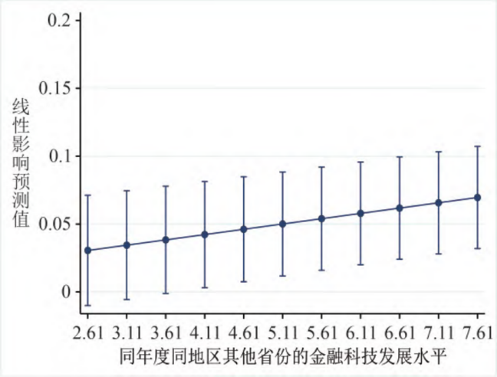

图 2 同地区 ( 东中西部) 其他省份金融科技的

溢出协同效应

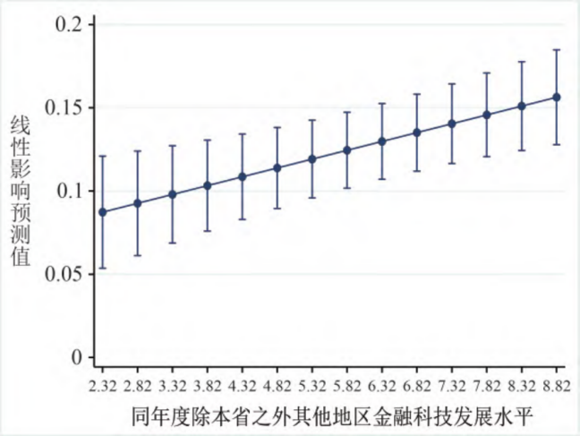

图 3 全国其他省份金融科技的溢出协同效应

( 二) 稳健性检验与内生性处理
1．稳健性检验 : 边际效应检验
客观来看，前述 实证检验结果 确证了金融科技对企业数字化转型的正向驱动作用，但尚未精细化解读金融科技影响的边际弹性 。 因 此，本文对金融科技影响的边际弹性展开检验，结果如图 4 所示 。 由 边际弹性拟合线可以发现，金融科技对企业数字化转型的边际影响始终稳定保持 一 个正斜率 ( 且置信区间大体保持较窄的 状 态) 。 这意味着，随着金融科技发展水平从低到高逐步提升，其对企业数字化转型驱动作用的边际弹性曲线具有显著的正斜率 。本部分的结论同前文逻辑保持一致 。

· 192 ·

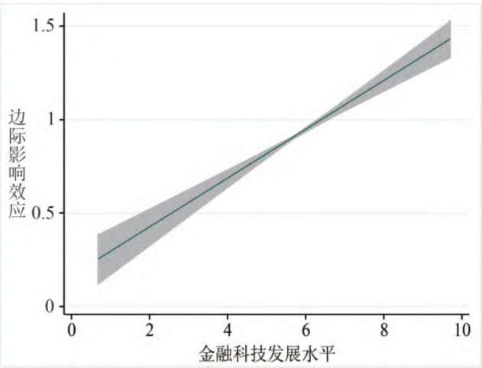

图 4 金融科技发展的边际效应识别检验
2．稳健性检验 : 剔除部分样本
在表 2 的回归检验中，本文剔除了受某些特 殊因素干扰的样本，以 更“干 净 ”地 识别原有核心关系 的 影 响 。 从 时 间 维 度 看，在本文的样本数据期 ( 2011—2021 年) 内 存在中国股灾 ( 2015 年) 的重大干扰，这类因素不单会冲击金融发展，还会对企业的创新决策产生影响 。为避免此类事件对检验结果的影响 ( 特别是这类金融危机对后续年份也会产生 较 大 的 冲 击) ，本 文 将 2015—2021 年 的 数 据 剔 除，将样本仅框定在 2011 — 2014 年进行回归，结果见表 2 中 列 ( 1 ) 。 从 空 间 维 度 看，考虑到中国的行政区域划分中包含直辖市，其被赋予了较大的政治和经济特殊性，也会干扰“金融科技—企业数字化转型 ”的基本关系，因而剔除了直辖市的样本，回归 结 果 见 表 2 中 列 ( 2 ) 。 从 企 业 维度看，企业数字化转型的刻度思想源自文本大数据识别，这种文本识别技术内生的技术性担忧在于，企业披露信息的行为无法排除策略性动机，从而会导致变量刻度的失真 。为避免该因素对检验结果的干扰，本文以证监会对企业年报信息披露的考核评 级为筛选标杆，将年报考核披露 为 最 低 两 档 ( C、D 级) 的企业样本剔除，回 归 结 果 见 表 2中列 ( 3) 。实证结果显示，剔除部分样本后本文的核心结论没有发生改变 。

表 2 稳健性检验 : 删除部分样本

变量 | ( 1)  DCG | ( 2)  DCG | ( 3)  DCG
L．Fintech | 0．188 *** | 0．102 *** | 0．087 ***
L．Fintech | ( 2．86) | ( 5．56) | ( 4．48)
CVs、Year、Firm | YES | YES | YES
N | 5 360 | 13 720 | 14 987
adj．R2 | 0．196 8 | 0．374 2 | 0．386 1

3．稳健性检验 : 核心指标口径变更
将数字化 转型指标分解为人工智能 ( AI) 、区 块 链 ( BC ) 、云 计 算 ( CC ) 、大 数 据( DT) 和数字化运用 ( ADT) ，并重新进行回归分析 。 结 果 如 表 3 中 列 ( 1 ) 至 ( 5 ) 所 示，金融科技 ( L．Fintech) 对人工智能 ( AI) 、大数据 ( DT) 和数字 化 运 用 ( ADT) 的 回 归 系 数均为正且至少通过了 5% 的 显 著 性 检 验 ; 而 对 区 块 链 ( BC) 和 云 计 算 ( CC) 的 影 响 在 统
· 193 ·

计上并不显著 。这可能是 因 为，区块链技术本身的发展遇到了瓶颈，如目前的技术效率尚无法拟合区块链的安 全 性 、去中心化与分布式架构，使得这类技术的应用空间还存在一定的局限 ; 云计算技术目前在国内的应用并不深入，尚无法有效同海量企业形成广泛嵌入 。此外，本文还借鉴了张永珅等的研究，采用上市公司财务报告中附注部分披露的年末无形资产中与数字化转型相关的部 分来反映企业数字化转型程度 ( IA为与数字化转型相关的无形资产占无形资产的比重 ; IAT 则为与数字化转型相关的无形资产占总资产的比重) ［26］。相关回归 结 果 见 表 3 中 列 ( 6 ) 和 列 ( 7 ) ，依 旧 保 持 高 度稳健 。
在被解释变量计算口径的变更处理上，本文基于金融科技指标进行了重新换算 。具体来看，一是借鉴沈悦和郭品的处理办法，构建了与金融科技相关的基础关键词词库［27］ ; 二是借鉴李春涛等的 做 法，将 金 融 科 技 关 键 词 扩 展 至 48 个［14］。在 此 基 础 上，通 过 百 度新闻高级搜索功能分别构建了两个金融科技指数 ( Fintech－index1 和 Fintech－index2 ) ，将原本考察区域 内金融科技公司数量转变为考察区域内金融科技相关新闻数量 ; 同时，将北大普惠金融指数 ( Fintech－index3 ) 作为替代变量进行识别检验［28］。 回 归 结 果如表 3 中列 ( 8) 至 ( 10) 所示，三个新的金融科技指标对企业数字化转型的回归系数均为正且高度显著，与本文核心结论一致 。

表 3 稳健性检验 : 核心变量口径变换

变量 | ( 1)  AI | (2)  BC | (3)  CC | (4)  DT | (5)  ADT | (6)  IA | (7)  IAT | (8)  DCG | (9)  DCG | ( 10)  DCG
L．Fintech | 0．044 *** | - 0．016 | 0．030 | 0．052 ** | 0．067 *** | 0．009 ** | 0．001 ***
L．Fintech | (3．56) | (－1．35) | ( 1．25) | (2．07) | (4．27) | (2．37) | (3．23)
L．Fintech－index1 |  |  |  |  |  |  |  | 0．140 ***  (4．14)
L．Fintech－index2 |  |  |  |  |  |  |  |  | 0．727 ***  (2．66)
L．Fintech－index3 |  |  |  |  |  |  |  |  |  | 0．002 ***  (6．48)
CVs、Year、Firm | YES | YES | YES | YES | YES | YES | YES | YES | YES | YES
N | 17 178 | 17 178 | 17 178 | 17 178 | 17 178 | 17 178 | 17 178 | 17 178 | 17 178 | 17 178
adj．R2 | 0．273 2 | 0．102 7 | 0．179 0 | 0．313 3 | 0．410 7 | 0．034 5 | 0．077 6 | 0．376 2 | 0．374 7 | 0．369 2
4．内生性处理 : 双重差分模型
2016 年 9 月，中国人民银行首次发布《G20 数 字 普 惠 金 融 高 级 原 则》( 以 下 简 称《高级原则》) ，该政策更加关注引导金融资源向 金 融 欠 发 达 、薄 弱 地 区 ( 如 西 部 地 区)针对性地倾斜 。该政策的实施为理解金融科技影响效应提供了一个较好的“准自然实验 ”场景 。李建军和韩珣的研究认为，《高 级 原 则》的出台具有较强的外生性，地 区 金融发展禀赋的巨大差异为构建“实验组—对照组 ”提供了较好的场景［29］。
本文基于《高级原则》的出台开展准自然实验检验 。具体来看，本文设置了时间虚拟变量 G20_2016 ( 2016 年之前取值为 0，2016 年及 2016 年之后为 1) 。在实验组的选 · 194 ·

取上，本文抽取金融欠发达 、薄弱地区样本进行处理 : 第一，在金融发展 ( 地区金融机构贷款总额占比 GDP ) 、金融集聚两类变量的基础上［30］，以 小 于中位数为原则设置了两类金融落后地区变量 ( FD_backward、FC_backward，小于中位数时取值为 1，否则为 0) ;
第二，按照李建军和韩珣的处理方法，将西部地区作为实验组，将东中部地区作为对照组 ( 设置变量 West，西部地区时取值为 1，否则为 0) ［27］。在此基础上，本文开展了双重差分检验 ( 结果见表 4) 。检验结果表明，在 采 用“政 策 冲 击 ”模式进行测度后，原 有 结论依然是确当的 。

表 4 内生性处理 : 准自然实验

变量 | ( 1)  DCG | ( 2)  DCG | ( 3)  DCG
G20_2016× FD_backward | 0．058 ***
 | ( 3．03)
G20_2016× FC_backward |  | 0．065 ***
 |  | ( 3．29)
G20_2016× West |  |  | 0．080 ***
 |  |  | ( 2．79)
CVs | YES | YES | YES
Year、Firm | YES | YES | YES
N | 19 159 | 19 159 | 19 159
adj．R2 | 0．398 3 | 0．405 9 | 0．398 2

( 三) 金融科技的靶向“纠错配”功能 : 基于属性错配、领域错配与阶段错配的视角
传统金融结构中存在的流动性错配问题［6］很大程度上制 约了实体经济的高质量发展 。在数字经 济发展的大背景下，金融科技作为前沿数字技术与金融结合的 新 业态，能否纠正原有金融的 错 配 问 题，从而展现出更好的金融服务实体经济质效? 为 回答上述问题，本文依据企业产权属性 ( 是否国有) 、科技属性 ( 是 否 高 科 技) 与 生 命 周 期属性 ( 成长—成熟—衰退) 的差异进行分组回归 。具体结果如表 5 、表 6 所示 。

表 5 金融科技与企业数字化转型 : 属性错配与领域错配的纠正作用

变量 | ( 1)  DCG | ( 2)  DCG | ( 3)  DCG | ( 4)  DCG
L．Fintech | - 0．022 | 0．104 *** | 0．091 *** | - 0．003
L．Fintech | (－0．53) | ( 4．30) | ( 3．81) | (－0．07)
CVs、Year、Firm | YES | YES | YES | YES
N | 6 733 | 10 445 | 9 674 | 7 504
adj．R2 | 0．348 9 | 0．395 9 | 0．392 6 | 0．346 7
表 5 列 ( 2) 所示非国有企业组金融科技的系数为正且高度 显 著，而 列 ( 1 ) 所 示 国有企业组金融科技 的系数并不显著 ( t 值 仅 为－0．53 ) 。 本 文 认 为，从金融资源可获得性角度看，国有企业凭借政治关联在金融市场与政府部门中都能得到更为丰厚的资源支持，因而金融科技发展给国有企业带来的融资境遇边际改善不明显 。 与之形成鲜 明
· 195 ·

对比的是，非国有企业面临更为严重的资金约束 、信贷限制，在推动自身数字化转型上有着较大的资源缺口，因而金融科技发展能够有效增加非国有企业的金融供给，缓 解其融资问题，从而带来显著的转型创新改善效果 。
在表 5 列 ( 3) 所示的高科技企业组中，金 融 科 技 的系数为正且高度显著 ; 而 在 列( 4) 所示的非高科技企业组中，金融科技的影响得不到有效的统计证据的支持 ( t 值 仅为－0．07) 。本文认为，高科技企业更擅长应用和开发前沿技术，但这类企业存在自身可抵押物少 、不确定性较高等约束，使得其对金融资源具有更高的敏感性 。 因此，金融科技发展能够为高科技企业带来相对充裕的现金流支撑，并且能借助自身的大数据技术等手段来平滑资金 、技术应用过程中的风险，从而为企业数字化转型营造良好的财务环境，形成较为明显的数字化转型产出弹性 。而非高科技企业自身并不会过多地 关注锐意创新，即便金融科技的发展能够显著改善企业内部的财务状况，企 业 也 缺 乏 足够的动力将这类富余的金融资源注入数字化转型项目 。

表 6 金融科技与企业数字化转型 : 阶段错配的纠正作用

变量 | ( 1)  DCG | ( 2)  DCG | ( 3)  DCG
L．Fintech | 0．136 *** | 0．146 *** | - 0．068
L．Fintech | ( 5．47) | ( 4．21) | (－1．07)
CVs、Year、Firm | YES | YES | YES
N | 7 325 | 6 489 | 3 282
adj．R2 | 0．386 5 | 0．365 2 | 0．327 8
表 6 列 ( 1) 至 ( 3) 依次报告了企业生命周期分组下成长期 、成熟期和衰退期金融科技对企业数字化转型的回 归 结 果 。 具 体 来 看，成长期和成熟期的系数分别为 0．136和 0．146，均在 1% 统计水 平 上 显 著 ; 而衰退期的系数为－0．068，未通过统计显著性检验 。本文认为，成长期企业尚未形成有效的盈利模式，现金流的充裕程度不足以维系企业的生产发展活动，但该阶段的企业往往又具有较强的创新转型能动性，此 时 的 金融科技发展能够借助数字技术识别具有高度发展潜力的初创型企业，并给予有效的金融支持，从而展现出较大 的 边 际 弹 性 。 成熟期的企业在盈利能力 、市场份额获取上都取得了长足的进步，自身所面临的资源边界约束问题也得到有效缓解，数 字 化 创 新 转型活动进展到了一定水平，此时的金融科技发展对企业数字化转型尽管仍具有显著正向驱动作用，但这种促进作用会呈现出 一 定的边际递减特征 。相 比 之 下，衰 退 期 企 业往往面临着产品技术落后 、盈利能力不足和体制僵化等问题，本身就不再具有明显的数字化转型需求 。一方面，金融科技能够借助数字技术有效识别出这类低发展空间 企业，从而调低对其支持力度 ; 另 一 方 面，即便放松上述条件，金融科技对企业的支持也会被企业挪用至 维系基本财务稳定和日常经营活动，而非用于高风险的数字化转型业务 。

· 196 ·

五、金融科技影响企业数字化转型的机制识别
上文针对“金融科技—企业数字化转型 ”的核心关系进行了实证检验，并针对可能存在的异质性问题进行了分类识别，为理解金融科技的创新驱动转型效应提供了丰富的经验证据和经济解释 。本部分内容则旨在打开金融科技驱动企业数字化转型的“机制黑箱”。
( 一) 信息机制 : 信息披露与市场信号传递
在信息机制变量的测度上，本文选择了两类口径变量进行回归检验 。 一 是 测 度 企业的信息披露水平，由迪博内部控制数据库中的信息披露指数数据得到 ( ICI) ; 二是测度市场对企业的积极预期信号水平，以报刊新闻对企业的正面报道数量占比作为代理变量 ( Positive) ［31］。表 7 报告了信息机制的回归结果 。 结 果 表 明，金融科技发展既能有效促进企业的信息披露水平提升 ( L．Fintech 的回归系数为0．019 且通过了 1% 的统计显著性检验) ，也能带动市场对企业的预期评估改善 ( L．Fintech 的 回 归 系 数 为0．020 且通过了 1% 的统计显著性检验) 。进 一 步 地，企业的信息流转质效提升，一 方 面 能 为 金融支持企业提供更好的“靶向依据 ”，另一方面也能为市场主体监督企业发展提供便利条件，从而为企业数字化转型奠定良好基础 。特 别 地，积极的市场信号传递能够更好地激励企业转型发展，尤其是在数字经济时代，能够为企业的数字化转型提供更多的容错空间 。综合上述分析，金融科技能够对企业的信息披露和积极信号传递产生积 极促进作用，从而提升企业数字化转型水平 。

表 7 机制识别 : 信息披露和市场信号传递

变量 | ( 1)  ICI | ( 2)  Positive
L．Fintech | 0．019 ***  ( 5．85) | 0．020 ***  ( 6．58)
CVs、Year、Firm | YES | YES
N | 17 178 | 17 178
adj．R2 | 0．279 2 | 0．098 8

( 二) 财务机制 : 偿债能力与财务费用
在财务机制变量的测 度 上，本文选择了偿 债能力和财务费用两类指标进行检验 。一是以企业的流动比率 ( 流动资产与流动负债的比值) 作为企业偿债能力的测度指标 ;二是以企业利息 支出占总负债的比重来测度企业在融资市场获取融资的成本 。表 8报告了“财务机制 ”的回归结果 。结果表明，金融科技发展既能有效提升企业的偿债能力 ( L．Fintech 的回归系数为 0．087 且通过了 5% 的统计显著性检验) ，也能在融资市场帮助企业降低融资成本 ( L．Fintech 的回归系数为－0．001 且通过了 1% 的统计显著性检验) 。进一步地，良好的偿债能力还能够使企业在与合作伙伴的谈判中处于有利地位，在面对外部冲击时保持稳定运营，由此企业在数字化转型过程中能够更加灵活地与上下游企业合作，获得更多的资源与技术支持 。 此 外，融资成本降低减轻了企业的资金
· 197 ·

压力，使企业能够在不担心短期内无法获得回报的情况下投入更多资金进行技术研发与创新，具有足够的主观能动性去尝试新的数字化技术 ( 如人工智能 、区块链等) 。

表 8 机制识别 : 偿债能力与财务费用

变量 | ( 1)  LR | ( 2)  Interest
L．Fintech | 0．087 **  ( 2．10) | - 0．001 ***  (－2．96)
CVs、Year、Firm | YES | YES
N | 17 178 | 17 178
adj．R2 | 0．159 3 | 0．070 6

( 三) 风险机制 : 风险处置能力与创新风险
在风险机制变量的测度上，本文选择了企业风险处置能力和创新风险两类指标进行检验 。一是以企业财务年报披露的风险数量来计算，具 体 而 言，以披露了应对措施的风险数量占总风险数量的比重作为企业风险处置能力的测度变量 ; 二是将企业 R&D增长率与后 1 期净利润增长率进行比较，若前者大于后者，则创新存在风险，取值为 1，否则为 0，以此 来 测 度企业创新风险［32］。 表 9 报告了风险机制的回归结果 。 结 果 表明，金融科技发展既能有效提升企业对整体多类别风险的处置能力 ( L．Fintech 的 回 归系数为 0．034 且通过了 1% 的统计显著性检验) ，也能针对创新领域的特殊风险形成有效的抑制效果 ( L．Fintech 的回归系数为－0．031 且 通 过 了 5% 的统计显著性检验) 。进一步地，风险处置能力的提升可以使企业在复杂环境中快速识别关键风险点，并 优 化资源的动态调配 。通过对资源配置的敏捷调整，企业能够保持转型进程的稳定性，同时减少资源浪费或降低资源错配导致的停滞风险 。从另一个侧面看，创新风险的降 低直接影响企业在技术开发和数字化转型过程中的成本结构 。 当创新失败的概率下 降，企业的投资回报预期变得更加稳定，资本对创新活动的配置效率也会有所提升 。 随 着边际创新风险递减，创新活动的规模效应开始显现，企业能够更高效地将资金和资源集中于大规模数字化转型项目，进一步推动技术扩散和组织变革 。

表 9 机制识别 : 风险处置能力与创新风险

变量 | ( 1)  RT | ( 2)  IR
L．Fintech | 0．034 ***  ( 3．38) | - 0．031 **  (－2．46)
CVs、Year、Firm | YES | YES
N | 17 178 | 17 178
adj．R2 | 0．855 6 | 0．015 7

六、策略优化: “金融—开放—技术”政策的三螺旋支持体系
如何最大限度释放金 融 科技的数字化转型驱动力? 如何构建 一 个有效的制度配· 198 ·

套体系来增强金融服务实体经济的能力? 本文认为，从金融科技视角看，首先，金融科技新业态需要良好的金融制度配套环境加以引导和辅助，方能释放出最大的金融驱动力 ; 其次，现阶段的金融科技能够突破地理要素的框限实现区域间的溢出和协同，搭建一个有效的区域开放制度环境更有助于金融要素的充分流动和相互协同 ; 最 后，微 观结构主体的创新转型不单需要有力的金融支撑，也离不开适配数字化转型的新型基础设施建设 ( 制度) 的技术和 配 套 助 力，这样金融资源才能发挥最大效力 。 依 循 上 述 逻辑，本文从“金融供给优化的制度配套”“区域深度双向开放优化的制度配套 ”以及“前沿数字基础设施优化的制 度 配 套 ”三个维度展开分析，探 究“金 融—开 放—技 术 ”政 策配套的支持效果，从而为金融科技更好地服务实体经济数字化转型提供系统的政策工具箱 。
( 一) 金融供给优化的制度配套 : 国家金融改革综合试验区
金融制度改革作为金融供给侧结构性改革 的 重 要 抓 手，关乎实践中金融功能的发挥程度 。其中，国家金融综合改革试验区 ( 以 下 简 称“金 改 区 ”) 作为中国深化 金 融 体制机制改革的重要政策路径，发挥着金融体制优化 、促进企业投资 、激发金融业态创新活力和化解金融风险的重 要 功 能，能够疏通金融科技配置资源渠道，为金融科技发挥作用提供良好的金融基 础 条 件，有助于数字经济时代的企业数字化转型 。基 于 此，本文着重分析在“金改区 ”制度支撑下金融科技对企业数字化转型的影响 。本 文 借 鉴 王贤彬等的研究，根据“金改区 ”的时间节点设立虚拟变量 NCFR ( 反映企业母公司注册所属地在特定年份是否属于“金改区 ”，即企业母公司注册所属地被设立为国家级金融综合改革试验区的当年及后续年份取值为 1，否则为 0) ［33］，并在此基础上展开边际效应检验 。
检验结果如图 5 所示 。在非“金改区 ”中 ( NCFR = 0) ，金融科技对企业数字化转型的边际弹性并不显著异于 0 ( 回归系数拟合点的置信区间穿过 0 轴线) ; 在“金改区 ”中( NCFR = 1) ，金融科技对企业数字化转型的影响系数为正且拟合点的置信区间高于 0轴线 ( 即边际影响显著大于 0) 。这 表 明，基于金融制度改革优化，金融科技能够在更好的金融市场环境中激发活力，从而为企业数字化转型提供更多高质量金融资源 。本文认为，从金融服务实体经济的 角 度 看，“金 改 区 ”体制机制改革能够对金融资源的流向进行适度规范，强化金融科技服务实体经济创新转型需求的“靶 向 性 ”，拓 展 金 融 科技对实体经济的覆盖面和 嵌 入 深 度，提供精准导向的多元化金融供给，以 更 好 地 服 务多样化的企业转型需求 。从金融风险防范的角度看，“金改区 ”体制机制改革能为金融科技的套利和空转行为设定较高的合规成本，减少金融科技的套利行为，实 现 金 融 科技规范化 、健康化发展，以“安全性 ”为标杆牢牢守住不发生金融风险的底线，进而为发挥金融科技的正向数字化转型驱动作用保驾护航 。

· 199 ·

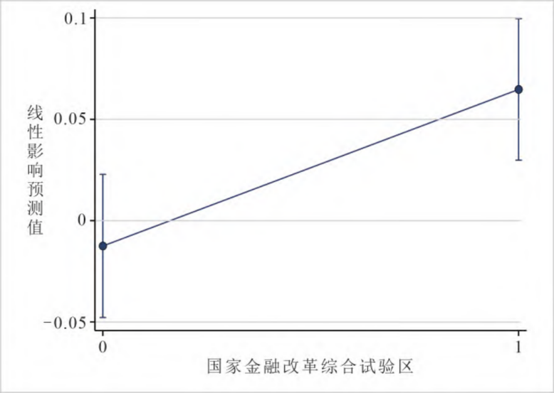

图 5 金融科技、国家金融改革综合试验区与企业数字化转型
( 二) 高水平双向开放优化的制度配套 : 自由贸易试验区
区域开放制度作为经济改革开放实践中的重要基础性制度，能够带动区域内 、区域间要素的充分涌动和协同联动 。其 中，自由贸易试验区 ( 以 下 简 称“ 自 贸 区 ”) 建 设作为中国区域深度双向开放改革的重要试验田，发挥着区域制度创新 、引 导 生 产 要 素自由流动 、助力区域要素禀赋协同高质量发展的重要功能，能够打通金融科技资源的跨区域配置和协调联动，有助于金融科技更好地赋能企业数字化转型 。基 于 此，本 文着重分析在“ 自贸区 ”制度支撑下金融科技对企业数字化转型的影响 。本 文 借 鉴 任 晓怡等的研究，根据“ 自贸区 ”的时间节点设 立 虚 拟 变 量 FTZ ( 反映企业母公司注册所属地在特定年份是否属于“ 自贸区 ”，即企业母公司注册所属地被设立为自由贸易试验区的当年及后续年份取值为 1，否则为 0) ［34］，并在此基础上展开边际效应检验 。
检验结果如图 6 所 示 。无 论 是 在“ 自 贸 区 ”还 是 非“ 自 贸 区 ”政策支持条件下，金融科技对企业数字化转型的边际弹性均显 著 大 于 0 ( 回归系数拟合点的置信区间均高于 0 轴线) 。但具体来看，“ 自贸区 ”( FTZ = 1 ) 情形中的金融科技边际弹性较之非“ 自贸区 ”( FTZ = 0) 更 大，体现为拟合点的置信区间更高，且 二者不存在交叠区间 。 这 表明，基于区域开放制度建设，金融科技在更好的区域配套制度下能够延展金融触角，从而在更大的地理区域满足实体经济发展需求，为企业数字化转型提供多元有效的金融创新动力 。本文认为，“ 自贸区 ”的制度创新主要在于破除妨碍生产要素自由流动搭配的壁垒，通过完善市场经济环境来推动国内统一大市场的形成 。这种制度创新变革 会在更深层次上赋能金融科技在更大范围 、更宽广度上突破地理约束障碍，推 动 区 域 间金融科技要素的拟合优化和良性互动循环，进而充分释放金融科技对企业数字化转型的区域间潜在驱动力 。

· 200 ·

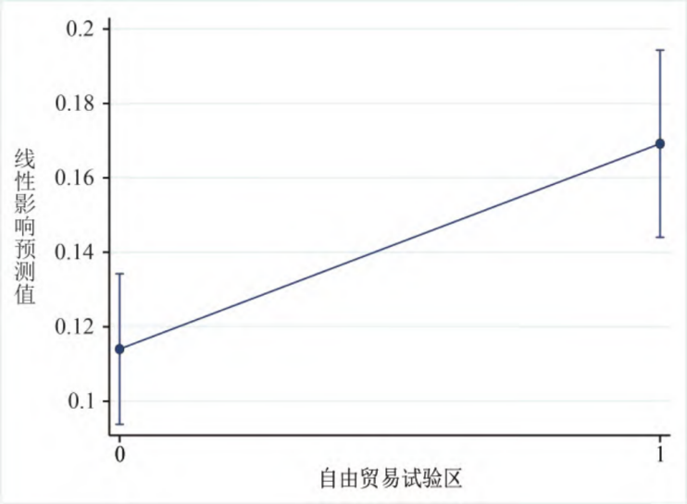

图 6 金融科技、自由贸易试验区与企业数字化转型
( 三) 前沿数字基础设施优化的制度配套 : 宽带中国试点城市建设
数字技术支持制度是数字经济发展的重要载体和技术基础，对企业更好发挥实体经济转型升级驱动力具有突出作用 。 其 中，宽带中国试点城市 ( 以 下 简 称“ 宽 带 中国 ”) 建设作为中国深化前沿数字技术基础设施建设的重要政策工具，能够在金融科技赋能企业信息 、财务 、风险优化的基础上为企业提供最前沿的数字技术和外部设施环境，为金融科技发挥作用提供直接的技术基础，有助于金融科技与前沿技术形成合力，更好地促进企业数字化转型 。基于此，本文着重分析在“宽带中国 ”制度支撑下金融科技对企业数字化转型的影响 。本文借鉴薛成等的研究，根据“宽带中国 ”的时间节点设立虚拟变 量 BBCP ( 反 映 企 业 母 公司注册所属地在特定年份是否属于“ 宽 带 中 国 试点 ”，即企业母公司注册所属地被设立为宽带中国试点城市建设的当年及后续年份取值为 1，否则为 0) ［35］，并在此基础上展开边际效应检验 。
检验结果如图 7 所示 。在非“宽带中国 ”试点政策情形中 ( BBCP = 0 ) ，金融科技对企业数字化转 型的边际弹性并不显著异于 0 ( 回 归 系 数拟合点的置信区间穿过 0 轴线) ; 在“宽带中国 ”试点政策支持情形中 ( BBCP = 1 ) ，金 融 科 技对企业数字化转型的影响系数为正且拟合点的置信区间高于 0 轴线 ( 即边际影响显著大于 0) 。这表 明，基于新兴数字基础设施的建设及完善，金融科技在通过金融助力实体经济发展的过程中增补了技术要素的嵌入，能够在更多维度满足企业数字转型实践的核心需求 。本文 认为，“宽带中国 ”以数字技术为主要核心标志的新型基础设施建设，能够降低技术交流的信息不对称程度，助力知识扩散 、处理和整合，并基于基础设施的规模经济和范围经济降低企业转型活动面临的各项成本和非效率损失 。在这种良好的技术配套环境 下，一方面，金融科技能够更好地识别并支持有数字化转型潜力的企业 ; 另一方面，企业在较好的外部技术支撑下会更好地利用金融科技资源，将其注入数字化生产的关键项目和重点领域，从而形成显著的数字化转型驱动力 。

· 201 ·

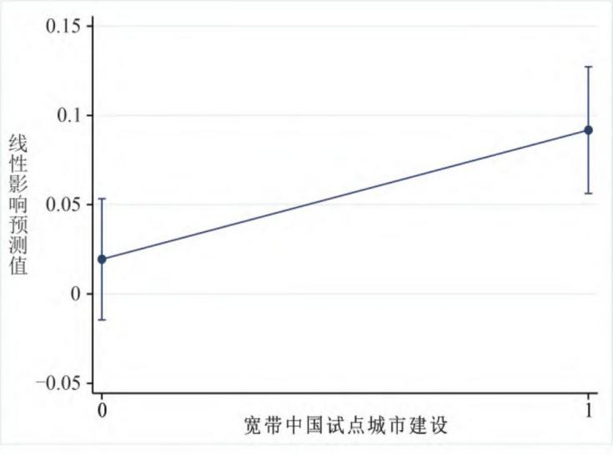

图 7 金融科技、宽带中国试点城市与企业数字化转型

七、研究结论与政策建议
数字经济时代的企业 数 字化转型是国民经济高质量发展的微观动力 。 本 文 基 于中国沪深两市 A 股 2011—2021 年上 市 企 业 数 据，实 证 检 验金融科技发展影响企业数字化转型的特征和机制以及可能的政策优化工具效应 。本文的核心结论主要 有 如 下四点 。第 一，金融科技发展对企业数字转型起到了显著赋能作用，上述结论经过多重稳健性检验之后依然成立 。第二，金融科技对企业数字化转型的影响，在不同属性 、不同生命周期的企业中存 在 不 同 表 现 。 具 体 来 看，金融科技发展有利于非国有企业 、高科技行业企业 、成长期和成熟期企业的数字化转型，金融科技在数字技术的驱动下能够弥补传统金融的错配 问 题 。第 三，金融科技能改善企业信息不对称问题 、拓 展 企 业财务资源 、平滑企业风险，这些优化都有助于企业数字转型水平的提升 。第四，金融科技的效力发挥离不开有效的政策工具组合搭配，在有效的“金融—开放—技术 ”多重政策工具组合优化下，金融科技对企业数字化转型的促进作用得以显著强化 。
本文的重要政策启 示 体 现 在 三 个 方 面 。第 一，政策和市场协同发力，促 进 企 业 数字化转型 。通过加大数字技术投入 、制定相关政策 、培养复合型人才等措施，带动金融与科技深度融合，扩大金融科技规模，提高金融科技质量，大力发挥金融科技对传统金融的补充作用，为转型提 供 资 金 保 障 。 第 二，打造跨区域金融科技协同平台和政策 。政府部门应积极提供共享技术和资源，通过平台建设为区域间金融科技的协作联动提供支撑 。此外，政府部门可以为跨区域的金融科技协同联动提供专项财税补贴 、技 术基础设施建设和市场准入等方面的支持 。第三，实施差别化的金融科技投放政 策 。依照企业属性，应该 给予非国有企业 、高 科 技 企 业 、成长期和成熟期企业更多的资源倾斜 ; 着力依靠金融科技降低企业信息不对称程度 、打通融资市场中的痛点堵点 、强化平滑风险的能力，通过专项性政策设计为金融科技发挥作用的传导渠道提供便利条件 。
第四，重视体制机制改革和政策工具箱的建设和组合搭配 。增强金融科技服务实体 经
济转型能力必须依赖系统 性 的 政 策 框 架 搭 建，从“金 融—开 放—技 术 ”三 个 维 度 出 发， · 202 ·

加快推进多项政策试点，在实践中不断优化政策制度设计 。 同 时，政策制度以及工具箱配套应紧跟金融科技发 展 步 伐，借助科技手段加快优化升级，提升金融服务效率和质量，从而为金融科技助力企业数字化转型奠定良好坚实的基础 。

参考文献 :
［1］ 申渊源，朱宏博，乔志林．数字经济、数字化转型与企业核心竞争力［J］．西安财经大学学报， 2024，37 ( 2) : 72－84．
［2］ 巫强，姚雨秀．企业数字化转型与供应链重构 : 理论逻辑、现实障碍与政策路径［J］．西北工业大学学报 ( 社会科学版) ，2024 ( 3) : 107－114．
［3］ 任保平，王昕．数字 中 国建设 的绩效评价及其推进策 略［J］．统计与信 息论坛，2024，39 ( 9 ) : 23－34．
［4］ HICKS J R . A theory of economic history［M］．Oxford : Clarendon Press ，1969 : 40．
［5］ ANDRIUSHCHENKO K，BURIACHENKO A，ROZHKO O ，et al．Peculiarities of sustainable de- velopment of enterprises in the context of digital transformation［J］．Entrepreneurship and sustain- ability issues，2020，7 ( 3) : 2255－2270．
［6］ 郭娜，陈东晖，刘岩．银行金融科技能否抑制企业漂绿行为———来 自机器学 习与文本分析 的经验证据［J］．金融经济学研究，2025，40 ( 2) : 130－144．
［7］ 张勋，万广华，张佳佳，等．数字经济、普 惠金 融与包容性增长［J］．经济研 究，2019，54 ( 8 ) : 71－86．
［8］ 向海凌，丁子家，徐斯旸，等．金融科技与企业数字化转型［J］．中国软科学，2023 (5) : 207－215．
［9］ 杨欣月，周绍妮，谢贤君．金融科技发展对企业数字化转型 的影响———来 自 中 国非金融类上市公司 的经验证据［J］．改革，2024 ( 9) : 153－167．
［10］ 王满仓，聂一凡，王耀平，等．金融科技、企业融资与信贷资源配置效率［J］．统计与信息论坛， 2023，38 ( 5) : 67－78．
［11］ 崔皓，李华民，吴非，等．金融科技、知识产权试点与企业数字化转型［J］．贵州财经大学学报， 2025 ( 1) : 1 1－20．
［12］ 唐松，伍旭川，祝佳．数字金融与企业技术创新———结构特征、机制识别与金融监管下 的效应差异［J］．管理世界，2020，36 ( 5) : 52－66．
［13］ 吴非，丁子家，车德欣．金 融科技、市场化程度 与 企业数字化转 型［J］．证券 市场 导报，2023 ( 11) : 15－31．
［14］ 李春涛，闫续文，宋敏，等．金融科技与企业创新———新三板上市公司的证据［J］．中 国工业经济，2020 ( 1) : 81－98．
［15］ 刘少波，张友泽，梁晋恒．金融科技与金融创新研究进展［J］．经济学动态，2021 ( 3) : 126－144．
［16］ 许新霞，何开刚．内部控制要素的缺失与完善 : 基于内部控制和风险管理整合 的视角［J］．会计研究，2021 ( 11) : 149－159．
［17］ 唐松，赖晓冰，黄锐．金融科技创新如何影响全要素生产率 : 促进还是抑制? ———理论分析框架与区域实践［J］．中国软科学，2019 ( 7) : 134－144．
［18］ TSAI C H ，KUAN－JUNG P．The FinTech revolution and financial regulation : the case of online supply－chain financing［J］．Asian journal of law and society，2017，4 ( 1) : 109－132．
［19］ 黄锐，赖晓冰，赵丹妮，等．数字金融能否缓解企业融资困境———效用识别、特征机制与监管评
· 203 ·

估［J］．中国经济问题，2021 ( 1) : 52－66．
［20］ NORDEN L，BUSTON C S，WAGNER W．Financial innovation and bank behavior : evidence from credit markets［J］．Journal of economic dynamics and control，2014，43 : 130－145．
［21］ GOMBER P ，KAUFFMAN R J，PARKER C．On the fin tech revolution : interpreting the forces of innovation，disruption，and transformation in financial services［J］．Journal of management informa- tion systems，2018 ( 35) : 220－265．
［22］ 吴非，胡慧芷，林慧妍，任晓怡．企业数字化转型与资本市场表现———来 自股票流动性 的经验证据［J］．管理世界，2021，37 ( 7) : 130－144．
［23］ 宋敏，周鹏，司海涛．金融科技与企业全要素生产率——— “赋能”和信贷配给的视角［J］．中 国工业经济，2021 (4) : 138－155．
［24］ 赵涛，张智，梁上坤．数字经济、创业活跃度与高质量发展———来 自 中 国城市 的经验证据［J］．管理世界，2020，36 ( 10) : 65－76．
［25］ 黄益平，黄卓．中国的数字金融发展 : 现在与未来［J］．经济学 ( 季刊) ，2018，17 (4) : 1489－1502．
［26］ 张永珅，李小波，邢铭强．企业数字化转型与审计定价［J］．审计研究，2021 ( 3) : 62－71．
［27］ 沈悦，郭品．互联网金融、技术溢出与商业银行全要素生产率［J］．金融研究，2015 (3) : 160－175．
［28］ 郭峰，王靖一，王芳，等．测度 中 国数字普 惠金融发展 : 指数编制与 空 间特征［J］．经济学 ( 季刊) ，2020，19 (4) : 1401－1418．
［29］ 李建军，韩珣．普惠金融、收入分配和贫困减缓———推进效率和公平 的政策框架选择［J］．金融研究，2019 ( 3) : 129－148．
［30］ 钱晶晶，钟韵，张横峰．金融集聚与经济高质量发展———基于技术创新 的 中介效应分析［J］．金融经济学研究，2021，36 ( 6) : 130－141．
［31］ 杜金岷，李亚菲，吴非．股票流动性、媒体关注与企业创新［J］．中国经济问题，2020 (3) : 73－89．
［32］ 王玉泽，罗 能 生，刘 文 彬．什 么 样 的 杠 杆 率 有 利 于 企 业 创 新［J］．中 国 工 业 经 济，2019 ( 3 ) : 138－155．
［33］ 王贤彬，王明灿，郑莉萍．金融改革推动地方经济高质量发展 了吗? ———来 自 国家金融综合改革试验区设立的证据［J］．经济社会体制比较，2020 (4) : 11－20．
［34］ 任 晓 怡，苏 雪 莎，常 曦，等．中 国 自 由 贸 易 试 验 区 与 企 业 数 字 化 转 型［J］．中 国 软 科 学， 2022 ( 9) : 130－140．
［35］ 薛成，孟庆玺，何贤杰．网络基础设施建设与企业技术知识扩散———来自“宽带中国”战略 的准自然实验［J］．财经研究，2020，46 (4) : 48－62．

【责任编辑 : 于尚艳 ; 责任校对 : 杨孟葳】

· 204 ·

ever，from the perspective of common prosperity，the modernization of agriculture and rural areas still faces many practical challen- ges，such as weak links in infrastructure construction，relatively backward supply of basic public services，large gap between urban and rural residents ’income，obvious shortage of rural talent team construction，prominent weaknesses in rural industrial develop- ment，and the need to further improve the rural governance system and governance capacity．In order to overcome the above con- straints and promote common prosperity through the modernization of agriculture and rural areas，we should speed up the construc- tion of rural infrastructure，promote equal access to basic public services，find a new balance between efficiency and fairness，pro- mote the construction of rural talent through multiple channels，take multiple measures to promote the revitalization of rural indus- tries，and promote the modernization of rural governance system and governance capacity．
Keywords : agriculture and rural modernization ; common prosperity ; internal logic ; realization path
Advancing Internal Development Drive－Oriented Regularized Assistance for Rural Low－Income Popu- lations : Theoretical Framework，Challenges and Strategies
( By YIN Ning，GUO Siyu，WANG Sangui)
Abstract : As the end of the five－year transition period for consolidating poverty alleviation achievements and effectively connecting them with rural revitalization approaches，establishing a regularized assistance system for rural low－income populations has become an urgent priority．Motivating internal drives while maintaining poverty alleviation achievements not only aligns with the goal of sustainable and systematic assistance，but also forms the foundation for comprehensive rural revitalization．Theoretically，ad- vancing internal－drive－oriented regularized assistance integrates three fundamental principles : baseline task，efficiency promotion of poverty alleviation and development orientation．In the need of optimizing category method and enhancing effectiveness of regular- ized assistance，three key strategies emerge．( 1) Clarifying policy adjustment pathways by coordinating four core relationships : in- come－development balance，short－term and long－term coordination，multi－stakeholder collaboration，and passive support versus self－reliance．( 2) Innovating identification criteria through income stratification and internal drive．The low－income populations can be categorized into four groups : Development－Oriented ( high motivation and strong capacity) ，Empowerment－Oriented ( high motivation and weak capacity) ，Activation－Oriented ( low motivation and strong capacity) and Safety Net－Oriented ( low motiva- tion and weak capacity) ．( 3) Implementing differentiated strategies tailored to each group's characteristics．For each group，sug- gestions are strengthening interconnected assistance through industrial development and employment promotion，coordinating capac- ity－building with social security，and preventing welfare dependency caused by reverse incentives．
Keywords : internal drive ; low－income population ; regularized assistance ; consolidating poverty alleviation achievements Does improving the Social Credit Environment Promote Common Prosperity?
( By CAO Zongping，LIANG Shuzhen)
Abstract : Common prosperity，a fundamental principle of socialism and a vital characteristic of Chinese path to moderniza- tion，hinges upon various factors，among which a robust social credit system plays a pivotal role．This study investigates the causali- ty between enhancing the social credit environment and promoting common prosperity．The time－varying difference－in－differences model empirically examines this relationship using panel data from 2013 to 2022 in 275 Chinese cities．The findings demonstrate a significant positive impact of improvements in the social credit environment on the income levels of residents across diverse cities， thereby narrowing income disparities and fostering common prosperity．Robustness tests further validate this conclusion．Heterogene- ity analysis reveals that the benefits of a refined social credit environment are particularly pronounced in driving common prosperity in general cities and in central，western，and northeastern regions of China．Mechanism testing suggests that constructing a social credit system facilitates the promotion of common prosperity through avenues such as the digital economy，advanced industrial struc- ture，entrepreneurial activity，and poverty alleviation policy．This study offers valuable policy insights for leveraging the economic benefits of a sound social credit environment to bolster common prosperity．
Keywords : social credit environment ; common prosperity ; digital economy ; advanced industrial structure ; entrepreneurial activity ; poverty alleviation policy
FinTech and Corporate Digital Transformation———Structural Characteristics ，Channel Mechanisms， and Policy Optimization in a Triple Helix System
( By HU Yan，XIANG Hailing，WU Fei)
Abstract : As an emerging industry that integrates advanced digital technologies with finance in the era of the digital econo- my，FinTech effectively facilitates the transformation and upgrading of the real economy．This paper utilizes data from A－share ma- inboard companies in Shanghai and Shenzhen from 2011 to 2021 to explore the impact mechanism between FinTech and corporate digital transformation．The results indicate that FinTech empowers and accelerates corporate digital transformation and upgrading． Specifically，FinTech breaks through geographical and spatial constraints，creating spillover and synergistic effects that positively impact corporate digital transformation．Heterogeneity tests reveal that FinTech can correct“attribute mismatch”“field mismatch” and“stage mismatch”in financial services to the real economy，thereby better facilitating the acceleration of corporate digital trans- formation．From the perspective of channel mechanisms，the driving effect of FinTech on digital transformation is mainly realized through optimizing information asymmetry ，alleviating financial distress ，and enhancing risk management capabilities．Notably ，a sound policy system and supporting tools are essential guarantees for fully unleashing the potential of FinTech．Under the“Finance- Openness－Technology”policy framework，FinTech can exert a greater driving force for digital transformation．The conclusions of this study provide empirical evidence and policy insights for optimizing FinTech development，promoting corporate digital transfor- mation，and enhancing the policy toolbox．
Keywords : FinTech ; corporate digital transformation ; financial system reform ; regional openness policies ; new infrastruc- ture construction

208
· ·

